Министерство образования и науки Российской Федерации

Федеральное государственное бюджетное образовательное учреждение высшего образования «Московский государственный технический университет имени Н. Э. Баумана

(национальный исследовательский университет)» (МГТУ им. Н. Э. Баумана)

Факультет «Робототехника и комплексная автоматизация»

Кафедра «Системы автоматизированного проектирования»

**Домашнее задание**

**по дисциплине**

**«Теория вероятности и математическая статистика»**

**Вариант 6**

Выполнил: студент группы РК6-32Б Журавлев Н. В.

Проверил: Берчун Ю. В.

Москва

2020

**Типовой расчёт №4**

**Задание 1.**

1.1) Постройте свой генератор с параметрами a = R1, c = G1, X0 = B1, m = 100 (здесь и далее числовые значения берутся из таблиц исходных данных к первому домашнему заданию). Составьте таблицу элементов последовательности до первого повторения, определите период генератора.

1.2) Постройте свой генератор с рационально выбранными параметрами a и c (согласно таблицам ниже), X0 = B1, m = 100. Составьте таблицу элементов последовательности до первого повторения, убедитесь в достижении максимального периода генератора.

|  |  |
| --- | --- |
| Группа | Параметр *а* |
| РК6-32Б | 41 |

|  |  |
| --- | --- |
| Вариант | Параметр *c* |
|  | 57 |

1.3) Возьмите первые n = 50 значений из ранее полученной таблицы. Разбейте отрезок [0;99] на r = 10 равных частей [0;9], [10;19], …, [90;99]. Определите число элементов усечённой последовательности ni, попавших в соответствующий диапазон и постройте гистограмму.

1.4) Рассчитаем значение коэффициента $χ^{2}$ по n = 50 точкам:

$$χ_{n}^{2}=\frac{\sum_{i=1}^{r}{{\left(n_{i}-n∙p_{i}\right)}^{2}}}{n∙p_{i}}$$

где pi – вероятность попадания случайной величины в соответствующий диапазон (численно соответствует площади под графиком плотности распределения для рассматриваемого диапазона).

Для равномерного распределения $p_{i}=const=\frac{1}{r}=0,1$, и поэтому в рассматриваемой задаче $n∙p_{i}=5$.

1.5) Требуется определить такое значение уровня значимости, с которым можно принять гипотезу о том, что статистическая выборка соответствует равномерному распределению. Полученный уровень значимости можно будет рассматривать как характеристику качества работы генератора случайных чисел, с помощью которого была получена статистическая выборка.

Таблицы критических значений распределения $χ_{n}^{2}$ в часто ограничены представлением уровней значимости, близкими к 0 или к 1. Поэтому в рамках решаемой задачи рекомендуется пользоваться расширенным вариантом этой таблицы, в котором представлены и промежуточные значения (приводится ниже).

1.6) Требуется рассчитать выборочные характеристики (выборочное среднее, смещённую и исправленную оценки выборочной дисперсии) для n = 5, 10, 25 и 50 и сравнить их с соответствующими характеристиками теоретического равномерного распределения (математическим ожиданием и дисперсией). Результаты свести в таблицу, с указанием величины отклонений от теоретических значений.

2.1) Требуется провести 100 экспериментов, меняя значение rnd. Результаты моделирования оформляются в виде таблицы, в которой предусматриваются следующие столбцы:

* коэффициент загрузки первого кассира;
* коэффициент загрузки второго кассира;
* средняя длина первой очереди;
* средняя длина второй очереди.

Рассчитайте выборочные средние и исправленные выборочные оценки дисперсии для каждой собранной характеристики при n = 10, 25, 50, 100.

На основе полученных выборок для n = 100 построить гистограммы. Ширину интервалов выбирать не более половины исправленной оценки среднеквадратичного отклонения соответствующей величины. При попадании в крайние интервалы менее 5 значений объединять их с соседними.

2.2) Для каждой пары собранных характеристик рассчитайте выборочные ковариации и коэффициенты корреляции (для значений n = 10, 25, 50, 100).

2.3) Для тех же значений n = 10, 25, 60 требуется рассчитать доверительные интервалы для математических ожиданий каждой из собранных характеристик с уровнями значимости $α$ = 0,1 и 0,01 (для двусторонней симметричной области).



**Решение**

1.1)

Генератор строится по формуле: $$X_{i}=\left(a∙X_{i-1}+c\right) mod m$$

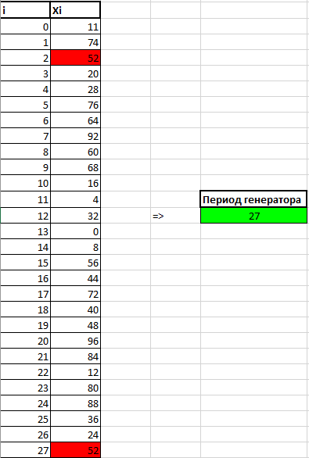Используя excel построим таблицу и найти период генератора:

1.2)

Выбрав рационально параметры, определим период нового генератора:

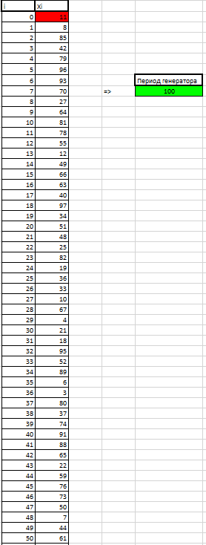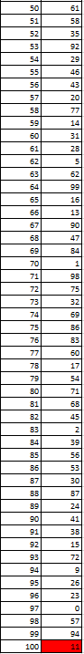

Как мы видим увелся период генератора и стал равный 100.

1.3)

Возьмем первые n = 50 значений из ранее полученной таблицы. Разобьем отрезок [0;99] на r = 10 равных частей [0;9], [10;19], …, [90;99]. Определим число элементов усечённой последовательности $n_{i}$*,* попавших в соответствующий диапазон и построим гистограмму:

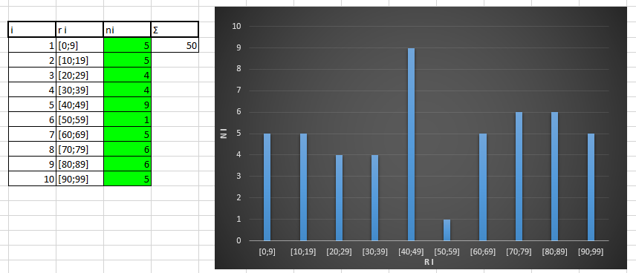

1.4)

Если бы мы имели дело с идеальным генератором, то на каждый отрезок попало бы ровно по 5 значений. В нашем же случае высота столбиков разная, значит нужно оценить, насколько критичны эти отклонения.

Воспользуемся методом проверки статистических гипотез на основе критерия Пирсона:

Численно оценим совокупную величину отклонения элементов выборки от теоретически ожидаемых результатов, для этого рассчитаем значение коэффициента $X_{n}$ по n = 50 точкам:

$$X_{n}^{2}=\frac{\sum_{i=1}^{r}{{\left(n_{i}-n∙p_{i}\right)}^{2}}}{n∙p_{i}}$$

Для равномерного распределения $p_{i}=const=\frac{1}{r}=0,1$, и поэтому в рассматриваемой задаче $n∙p_{i}=5$.  
  
Получаем результат: $X_{n}=7,2$

1.5)

Определим такое значение уровня значимости, с которым можно принять гипотезу о том, что статистическая выборка соответствует равномерному распределению.

Посмотрев по таблице получаем: $α≈0,7$

1.6)

Рассчитаем выборочные характеристики (выборочное среднее, смещённую и исправленную оценки выборочной дисперсии) для n = 5, 10, 25 и 50:

Выборочное среднее определяется как среднее арифметическое элементов выборки:

$$\underline{x}=\frac{1}{n}\sum_{i=1}^{n}{x_{i}}$$

Выборочная дисперсия:

$$σ_{n}^{2}=\frac{1}{n}\sum_{i=1}^{n}{{\left(x_{i}-\overline{x}\right)}^{2}}$$

Исправленная оценка выборочной дисперсии:

$$S_{n}^{2}=\frac{1}{n-1}\sum_{i=1}^{n}{{\left(x_{i}-\underline{x}\right)}^{2}}$$

Математическое ожидание равномерного распределения:

$$M=\frac{a+b}{2}$$

Дисперсия равномерного распределения:

$$D=\frac{{\left(b-a\right)}^{2}}{12}$$

Сравним их с характеристиками теоретического равномерного распределения и запишем результаты в таблицу: 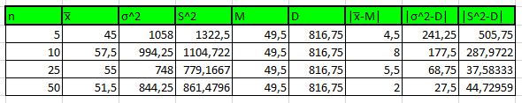

2.1)

Проведём 100 экспериментов, рассматривая имитационную модель системы массового обслуживания на GPSS, меняя значение rnd. Результаты моделирования запишем в виде таблицы, со столбцами:

* Значение коэффициента rnd
* Коэффициент загрузки первого кассира;
* Коэффициент загрузки второго кассира;
* Средняя длина первой очереди;
* Средняя длина второй очереди.

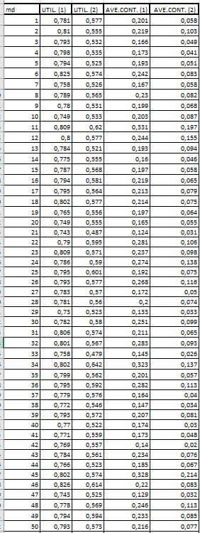 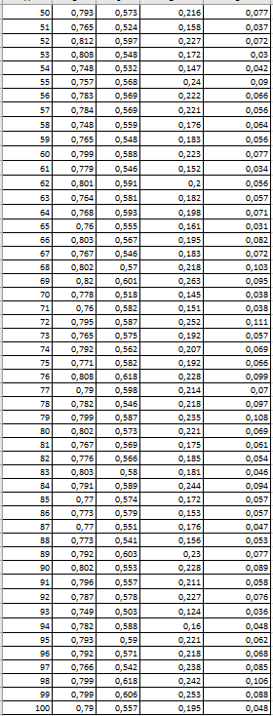

Рассчитаем выборочные средние и исправленные выборочные оценки дисперсии для каждой собранной характеристики при n = 10, 25, 50, 100:

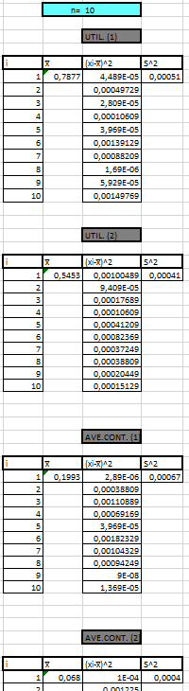

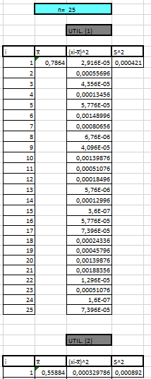 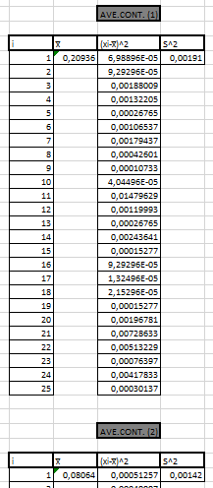

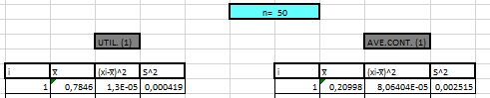

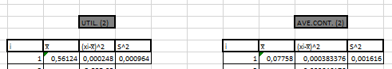

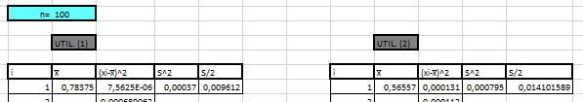 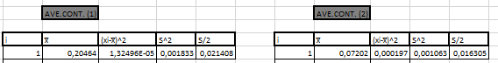

На основе полученных выборок для n = 100 построим гистограммы. Ширину интервалов выберем не более половины исправленной оценки среднеквадратичного отклонения соответствующей величины. При попадании в крайние интервалы менее 5 значений объединим их с соседними:

**Коэффициент загрузки первого кассира**

**Коэффициент загрузки второго кассира**

**Средняя длина первой очереди**

**Средняя длина второй очереди**

2.2)

Для каждой пары собранных характеристик рассчитаем выборочные ковариации и коэффициенты корреляции (для значений n = 10, 25, 50, 100).

Исправленная выборочная ковариация пары случайных величин:

$${cov}_{n}\left(X,Y\right)=\frac{1}{n-1}\sum_{i=1}^{n}{\left(x_{i}-\overline{x}\right)\left(y_{i}-\overline{y}\right)}$$

Исправленный выборочный коэффициент корреляции:

$$ρ(X,Y)=\frac{{cov}_{n}\left(X,Y\right)}{S_{n}(X)∙S_{n}(Y)}$$

В результате получаем:

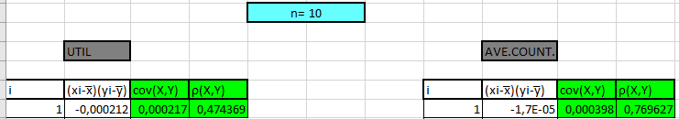

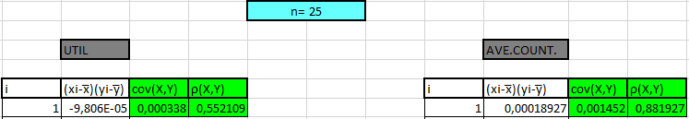

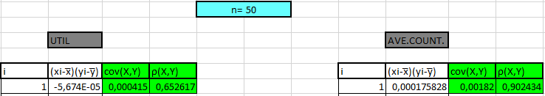

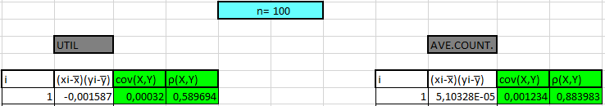

2.3)

Для значений n = 10, 25, 60 рассчитаем доверительные интервалы для математических ожиданий каждой из собранных характеристик с уровнями значимости $α$ = 0,1 и 0,01 (для двусторонней симметричной области):

$$\underline{x}-\frac{S_{n}}{\sqrt{n}}∙t_{n-1}\left(α\right)<M<\underline{x}+\frac{S_{n}}{\sqrt{n}}∙t_{n-1}\left(α\right)$$

$t_{n-1}\left(α\right)$ мы ищем по таблице критических точек распределения Стьюдента.

